Clasificación explicable y optimización de hiperparámetros
Actividad Integradora 3

[Nombre completo del estudiante]
[Institución y carrera o facultad]
Aplicaciones de Machine Learning
[Nombre del docente]
7 de noviembre de 2026

Objetivo, fuentes y alcance del reporte
La presentación del reporte sigue el material Guía práctica Normas APA 7.ª edición (s. f.): formato de página, tipografía uniforme, citas, rótulos de tablas y figuras y referencias. Los datos personales de portada quedan como campos pendientes, a solicitud del estudiante.
Objetivo: predecir si el ingreso anual supera USD 50 000 (>50K, clase 1) con un solo algoritmo, Random Forest. Se comparan Grid Search, Randomized Search y optimización bayesiana usando el promedio de accuracy y recall positivo. Se evalúa un modelo nuevo y se explican sus decisiones con Feature Importance, Permutation Importance y SHAP global/local.
Ejecución: en Google Colab, usar un entorno Python de CPU y Ejecutar todas. Solo se necesita este notebook e internet: no requiere Drive, rutas personales ni módulos externos. Las versiones instaladas fijan las APIs utilizadas; la semilla hace reproducibles las particiones y el muestreo, no los tiempos de ejecución. Se usan como máximo 8 000 perfiles para modelar, tres folds, hasta dos procesos y 200 casos para SHAP.
Dataset: Adult Census Income, UCI (https://archive.ics.uci.edu/dataset/2/adult), descargado mediante OpenML (data_id=1590, Adult versión 2). Son datos censales de 1994, no una muestra contemporánea. Adult ya aparece en las prácticas: se conserva para dar continuidad al EDA previo; no satisface la recomendación de escoger datos inéditos, aunque las instrucciones permiten libre elección y no lo prohíben. La procedencia y los atributos del conjunto se documentan en Becker y Kohavi (1996) y OpenML (s. f.).
Las prácticas consultadas se identifican por título y fecha no disponible, sin atribuirles autores no documentados. Para la Unidad 1 se revisaron Practica1-EDA.ipynb (s. f.), Practica2_1_FeatureImportance.ipynb (s. f.) y Practica2_2_SHAPvalues.ipynb (s. f.). Para la Unidad 2 se revisaron Practica4.ipynb (s. f.), Practica5.ipynb (s. f.), Practica6A_OptBayesiana(1).ipynb (s. f.) y Practica6B_OptBayesiana.ipynb (s. f.). También se revisaron Practica7.ipynb (s. f.) y Practica8.ipynb (s. f.) como contexto; no se añaden GMM ni redes neuronales porque el trabajo compara hiperparámetros de un único clasificador. El bosque no necesita escalado.
La clase AutoEDA se reutiliza desde Actividad Integradora 1/herramientas_EDA_(3).ipynb, sección «Método CLASS para reutilización», incorporando su código directamente y adaptándolo al target categórico. Cada línea de código incluye una explicación; cada sección justifica la técnica y las interpretaciones se calculan con las salidas actuales, sin cifras históricas fijas. La fuente del código reutilizado se cita como herramientas_EDA_(3).ipynb (s. f.).
Cumplimiento literal: elefante.
Límites éticos: se excluyen raza y sexo como predictores. Eso no elimina sus proxies ni demuestra equidad. El modelo es exclusivamente académico y no debe utilizarse para decisiones reales sobre personas.
Actualización: este reporte se genera a partir del notebook ejecutado y validado el 7 de noviembre de 2026. Conserva la portada y el formato del Word existente, y reemplaza código, tablas, figuras e interpretaciones obsoletos. Cada instrucción del notebook se muestra una sola vez en la columna «Código» y su comentario en «Explicación de la línea»; los números corresponden a la línea dentro de su celda. Los comentarios no se cuentan como instrucciones adicionales.

Dependencias y reproducibilidad
Justificación: fijar versiones evita diferencias de API en OneHotEncoder, BayesSearchCV y los tensores multisalida de SHAP. %pip instala en el kernel activo de Colab/Jupyter, no en otro intérprete. Se omiten statsmodels, Optuna, TensorFlow y XGBoost porque ninguna operación de este trabajo los necesita.
Explicación técnica: solo las búsquedas paralelizan dos ajustes; cada Random Forest usa un proceso para evitar paralelismo anidado. Los imports se realizan una sola vez.

Código y documentación — celda 3
Tabla 1
Código y documentación — celda 3
Línea | Código | Explicación de la línea
1 | %pip install -q numpy==2.1.3 pandas==2.2.3 matplotlib==3.10.0 seaborn==0.13.2 scikit-learn==1.6.1 scikit-optimize==0.10.2 shap==0.48.0 | Instala las dependencias utilizadas con versiones compatibles y reproducibles.
Nota. El número de línea corresponde a la posición dentro de la celda del notebook. Código y comentarios se presentan en columnas separadas sin modificar las instrucciones.

Resultados de la celda 3
La instalación se completó. Jupyter indica que puede requerirse reiniciar el kernel si había versiones diferentes cargadas; en la ejecución validada los imports posteriores usan las versiones fijadas.

Código y documentación — celda 4
Tabla 2
Código y documentación — celda 4
Línea | Código | Explicación de la línea
1 | import time | Permite medir el tiempo real transcurrido de cada búsqueda.
2 | import numpy as np | Proporciona operaciones numéricas y comprobaciones de consistencia.
3 | import pandas as pd | Maneja las tablas de datos y de resultados.
4 | import matplotlib.pyplot as plt | Dibuja y muestra las figuras.
5 | import seaborn as sns | Proporciona el mapa de correlaciones y el estilo estadístico.
6 | import sklearn | Permite registrar la versión efectiva de scikit-learn.
7 | import shap | Calcula contribuciones globales y locales del modelo.
8 | from IPython.display import display, Markdown | Muestra tablas e interpretaciones calculadas en el notebook.
9 | from sklearn.datasets import fetch_openml | Descarga el dataset público sin archivos locales.
10 | from sklearn.model_selection import train_test_split, StratifiedKFold, GridSearchCV, RandomizedSearchCV | Separa datos y configura CV y dos búsquedas.
11 | from sklearn.compose import ColumnTransformer | Aplica transformaciones distintas a columnas numéricas y categóricas.
12 | from sklearn.impute import SimpleImputer | Aprende valores de sustitución para los faltantes.
13 | from sklearn.preprocessing import OneHotEncoder | Convierte categorías en indicadores numéricos.
14 | from sklearn.pipeline import Pipeline | Encadena preparación y modelo dentro de cada fold.
15 | from sklearn.ensemble import RandomForestClassifier | Implementa el único clasificador del trabajo.
16 | from sklearn.metrics import accuracy_score, recall_score, make_scorer, classification_report, confusion_matrix, ConfusionMatrixDisplay, roc_auc_score, RocCurveDisplay | Evalúa selección, clasificación y discriminación.
17 | from sklearn.inspection import permutation_importance | Mide la pérdida de score al alterar cada predictor.
18 | from sklearn.base import clone | Crea un modelo final nuevo sin conservar ajustes previos.
19 | from skopt import BayesSearchCV | Implementa la búsqueda guiada por un modelo sustituto.
20 | from skopt.space import Categorical | Define las mismas opciones discretas para la búsqueda bayesiana.
21 | SEMILLA = 42 | Fija las decisiones aleatorias de muestreo, CV, modelo y búsquedas.
22 | MAX_FILAS = 8000 | Limita el costo de modelado en una sesión de Colab de CPU.
23 | N_ITER = 12 | Asigna el mismo presupuesto a Randomized Search y BayesSearchCV.
24 | sns.set_theme(style="whitegrid") | Usa un estilo común y legible para las figuras.
25 | print(f"numpy={np.__version__} | pandas={pd.__version__} | sklearn={sklearn.__version__} | SHAP={shap.__version__}") | Registra las versiones efectivas.

Resultados de la celda 4
numpy=2.1.3 | pandas=2.2.3 | sklearn=1.6.1 | SHAP=0.48.0
Aviso de interfaz no bloqueante: la barra de progreso interactiva no está disponible en el entorno local; no afecta al cálculo ni requiere añadir dependencias al notebook.

Descarga y normalización
Justificación: se conserva el dataset elegido, con una identificación estable en OpenML. Solo se normalizan representaciones; no se calculan medianas, modas ni categorías antes de CV.
Explicación técnica: espacios y ? se convierten en etiquetas limpias y NaN. El target debe contener exactamente las dos clases documentadas; cualquier etiqueta inesperada detiene la ejecución en lugar de eliminarla silenciosamente. El EDA conserva todos los atributos originales para poder detectar redundancias y duplicados antes de modelar.

Código y documentación — celda 6
Tabla 3
Código y documentación — celda 6
Línea | Código | Explicación de la línea
1 | TARGET = "income" | Define un nombre único para la variable objetivo.
2 | datos_openml = fetch_openml(data_id=1590, as_frame=True) | Obtiene Adult versión 2 como tabla, con sus tipos originales.
3 | df = datos_openml.frame.rename(columns={"class": TARGET}).copy() | Separa una copia de trabajo y normaliza el nombre del target.
4 | for columna in df.select_dtypes(exclude=np.number).columns: | Recorre únicamente variables de texto o categorías.
5 | df[columna] = df[columna].astype(object).str.strip().replace("?", np.nan) | Quita espacios y representa faltantes con NaN compatible con el imputador.
6 | df[TARGET] = df[TARGET].str.rstrip(".") | Unifica las variantes del target que terminan en punto.
7 | if df[TARGET].isna().any() or set(df[TARGET].unique()) != {"<=50K", ">50K"}: | Comprueba que no haya etiquetas ausentes ni desconocidas.
8 | raise ValueError("Adult debe contener únicamente etiquetas válidas <=50K y >50K.") | Expone un problema del origen de datos sin ocultarlo.
9 | print(f"Dataset completo: {df.shape[0]:,} filas y {df.shape[1]} columnas.") | Informa el tamaño real descargado.
10 | display(df.head()) | Presenta ejemplos para verificar nombres, tipos y valores.

Resultados de la celda 6
Dataset completo: 48,842 filas y 15 columnas.

Muestra de cinco registros originales
Columnas 1–5 (se conserva el índice para relacionar las partes).
Tabla 4
Muestra de cinco registros originales — columnas 1–5
Índice / variable | age | workclass | fnlwgt | education | education-num
0 | 25 | Private | 226802 | 11th | 7
1 | 38 | Private | 89814 | HS-grad | 9
2 | 28 | Local-gov | 336951 | Assoc-acdm | 12
3 | 44 | Private | 160323 | Some-college | 10
4 | 18 | NaN | 103497 | Some-college | 10

Columnas 6–10 (se conserva el índice para relacionar las partes).
Tabla 5
Muestra de cinco registros originales — columnas 6–10
Índice / variable | marital-status | occupation | relationship | race | sex
0 | Never-married | Machine-op-inspct | Own-child | Black | Male
1 | Married-civ-spouse | Farming-fishing | Husband | White | Male
2 | Married-civ-spouse | Protective-serv | Husband | White | Male
3 | Married-civ-spouse | Machine-op-inspct | Husband | Black | Male
4 | Never-married | NaN | Own-child | White | Female

Columnas 11–15 (se conserva el índice para relacionar las partes).
Tabla 6
Muestra de cinco registros originales — columnas 11–15
Índice / variable | capital-gain | capital-loss | hours-per-week | native-country | income
0 | 0 | 0 | 40 | United-States | <=50K
1 | 0 | 0 | 50 | United-States | <=50K
2 | 0 | 0 | 40 | United-States | >50K
3 | 7688 | 0 | 40 | United-States | >50K
4 | 0 | 0 | 30 | United-States | <=50K

EDA automatizado reutilizado
Justificación: se incorpora directamente la clase AutoEDA de herramientas_EDA_(3).ipynb de la Integradora 1. Se mantienen su estructura y métodos de calidad, resumen, IQR y correlación; se amplían con distribuciones y balance de clases para clasificación. No se escribe ni importa un archivo auxiliar, ni se incrusta un módulo de regresión completo.
Explicación técnica: el diagnóstico combina tipos, cardinalidad y faltantes en una sola tabla; calcula estadísticas e IQR una vez, muestra histogramas numéricos y una matriz Pearson, y cruza las categorías con el target. El conteo IQR solo señala observaciones: no elimina extremos. El EDA describe el conjunto completo, pero sus estadísticas no entrenan el preprocesador, no ajustan umbrales ni intervienen en la selección de hiperparámetros.

Código y documentación — celda 8
Tabla 7
Código y documentación — celda 8
Línea | Código | Explicación de la línea
1 | class AutoEDA: | Reutiliza la interfaz y los métodos de la clase de la Integradora 1, adaptados a clasificación.
2 | def __init__(self, df: pd.DataFrame, target_col: str): | Recibe la tabla y el nombre del target categórico.
3 | self.df = df | Conserva una referencia para diagnosticar sin modificar los datos.
4 | self.target_col = target_col | Identifica la variable que se analizará como clase.
5 | self.num_cols = df.select_dtypes(include=[np.number]).columns.tolist() | Identifica columnas numéricas por su tipo.
6 | self.cat_cols = df.select_dtypes(exclude=np.number).columns.drop(target_col).tolist() | Identifica categorías sin incluir el target.
8 | def _diagnose_missing_and_duplicates(self): | Reutiliza el diagnóstico de nulos y duplicados de AutoEDA.
9 | self.calidad = pd.DataFrame({"Tipo": self.df.dtypes.astype(str), "Valores distintos": self.df.nunique(), "Nulos": self.df.isna().sum()}) | Consolida la calidad por columna sin repetir tablas.
10 | self.calidad["Nulos (%)"] = 100 * self.calidad["Nulos"] / len(self.df) | Expresa los faltantes como proporción del dataset.
11 | display(self.calidad) | Muestra tipos, cardinalidad y ausencia de datos.
12 | print(f"Filas completamente duplicadas: {self.df.duplicated().sum():,}") | Cuenta duplicados conservando todos los atributos originales.
14 | def _summary_statistics(self): | Reutiliza el resumen descriptivo de las variables numéricas.
15 | display(self.df[self.num_cols].describe().T) | Muestra conteo, media, dispersión y cuantiles en una sola tabla.
16 | self.df[self.num_cols].hist(bins=25, figsize=(12, 8)) | Visualiza las distribuciones y concentraciones numéricas.
17 | plt.tight_layout() | Evita que se superpongan los títulos de los histogramas.
18 | plt.show() | Presenta la figura de distribuciones.
20 | def _detect_outliers(self): | Reutiliza la regla IQR de la clase original como diagnóstico, no como filtro.
21 | numericas = self.df[self.num_cols] | Selecciona los atributos numéricos para calcular sus cuantiles.
22 | q1 = numericas.quantile(0.25) | Calcula el primer cuartil por variable.
23 | q3 = numericas.quantile(0.75) | Calcula el tercer cuartil por variable.
24 | iqr = q3 - q1 | Obtiene el rango intercuartílico de cada distribución.
25 | extremos = ((numericas < q1 - 1.5 * iqr) | (numericas > q3 + 1.5 * iqr)).sum() | Cuenta valores fuera de las cercas de Tukey.
26 | self.outliers = extremos.rename("Extremos IQR").to_frame() | Guarda los conteos para su interpretación posterior.
27 | display(self.outliers) | Muestra alertas sin eliminar ni transformar observaciones.
29 | def _correlation_analysis(self): | Reutiliza Pearson para explorar relaciones entre atributos numéricos.
30 | self.correlacion = self.df[self.num_cols].corr() | Calcula una sola matriz de correlación.
31 | plt.figure(figsize=(8, 6)) | Reserva una figura legible para el mapa.
32 | sns.heatmap(self.correlacion, annot=True, cmap="coolwarm", fmt=".2f", vmin=-1, vmax=1) | Representa fuerza y dirección de las asociaciones lineales.
33 | plt.title("Correlación de Pearson entre variables numéricas") | Aclara que el target categórico no participa en Pearson.
34 | plt.tight_layout() | Ajusta etiquetas y márgenes.
35 | plt.show() | Presenta el mapa de correlación.
37 | def _classification_analysis(self): | Agrega el diagnóstico de clases y categorías necesario para este problema.
38 | self.balance = self.df[self.target_col].value_counts().rename("Casos").to_frame() | Cuenta la frecuencia de cada clase.
39 | self.balance["Proporción"] = self.balance["Casos"] / len(self.df) | Calcula el peso relativo de cada etiqueta.
40 | display(self.balance) | Expone el desbalance que justifica estratificación y recall.
41 | for columna in self.cat_cols: | Recorre los predictores categóricos del EDA de la Unidad 1.
42 | frecuencias = pd.crosstab(self.df[columna], self.df[self.target_col]) | Cuenta ambas clases para cada categoría, excluyendo nulos ya diagnosticados.
43 | frecuencias["Casos"] = frecuencias.sum(axis=1) | Registra el soporte para evitar interpretar tasas sin contexto.
44 | frecuencias["Proporción >50K"] = frecuencias[">50K"] / frecuencias["Casos"] | Mide la asociación descriptiva de cada categoría con la clase positiva.
45 | display(frecuencias[["Casos", "Proporción >50K"]].sort_values("Casos", ascending=False).head(8).rename_axis(columna)) | Muestra las ocho categorías más frecuentes para limitar salidas.
47 | def run_analysis(self): | Conserva el punto de entrada automatizado de la clase reutilizada.
48 | self._diagnose_missing_and_duplicates() | Ejecuta una vez el diagnóstico inicial de calidad.
49 | self._summary_statistics() | Ejecuta una vez el resumen y las distribuciones.
50 | self._detect_outliers() | Ejecuta una vez la alerta de extremos IQR.
51 | self._correlation_analysis() | Ejecuta una vez el análisis multivariado numérico.
52 | self._classification_analysis() | Ejecuta el balance de clases y las relaciones categóricas.
54 | eda = AutoEDA(df, target_col=TARGET) | Instancia la herramienta reutilizada sobre todos los registros originales.
55 | eda.run_analysis() | Produce el diagnóstico completo sin imputar ni limpiar automáticamente.

Resultados de la celda 8

Calidad de datos: tipos, cardinalidad y faltantes
Tabla 8
Calidad de datos: tipos, cardinalidad y faltantes
Índice / variable | Tipo | Valores distintos | Nulos | Nulos (%)
age | int64 | 74 | 0 | 0.000000
workclass | object | 8 | 2799 | 5.730724
fnlwgt | int64 | 28523 | 0 | 0.000000
education | object | 16 | 0 | 0.000000
education-num | int64 | 16 | 0 | 0.000000
marital-status | object | 7 | 0 | 0.000000
occupation | object | 14 | 2809 | 5.751198
relationship | object | 6 | 0 | 0.000000
race | object | 5 | 0 | 0.000000
sex | object | 2 | 0 | 0.000000
capital-gain | int64 | 123 | 0 | 0.000000
capital-loss | int64 | 99 | 0 | 0.000000
hours-per-week | int64 | 96 | 0 | 0.000000
native-country | object | 41 | 857 | 1.754637
income | object | 2 | 0 | 0.000000

Filas completamente duplicadas: 52

Resumen estadístico numérico
Columnas 1–5 (se conserva el índice para relacionar las partes).
Tabla 9
Resumen estadístico numérico — columnas 1–5
Índice / variable | count | mean | std | min | 25%
age | 48842.0 | 38.643585 | 13.710510 | 17.0 | 28.0
fnlwgt | 48842.0 | 189664.134597 | 105604.025423 | 12285.0 | 117550.5
education-num | 48842.0 | 10.078089 | 2.570973 | 1.0 | 9.0
capital-gain | 48842.0 | 1079.067626 | 7452.019058 | 0.0 | 0.0
capital-loss | 48842.0 | 87.502314 | 403.004552 | 0.0 | 0.0
hours-per-week | 48842.0 | 40.422382 | 12.391444 | 1.0 | 40.0

Columnas 6–8 (se conserva el índice para relacionar las partes).
Tabla 10
Resumen estadístico numérico — columnas 6–8
Índice / variable | 50% | 75% | max
age | 37.0 | 48.0 | 90.0
fnlwgt | 178144.5 | 237642.0 | 1490400.0
education-num | 10.0 | 12.0 | 16.0
capital-gain | 0.0 | 0.0 | 99999.0
capital-loss | 0.0 | 0.0 | 4356.0
hours-per-week | 40.0 | 45.0 | 99.0

Figura 1
Distribuciones numéricas del conjunto Adult
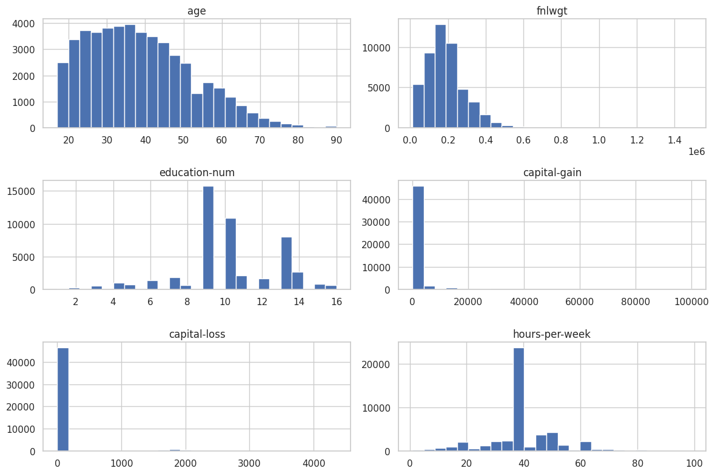
Nota. Distribuciones numéricas de Adult. Las concentraciones y asimetrías son diagnósticas; no se eliminan extremos automáticamente. Elaboración propia a partir de Adult (Becker & Kohavi, 1996).

Alertas de extremos por la regla IQR
Tabla 11
Alertas de extremos por la regla IQR
Índice / variable | Extremos IQR
age | 216
fnlwgt | 1453
education-num | 1794
capital-gain | 4035
capital-loss | 2282
hours-per-week | 13496

Figura 2
Correlación de Pearson entre variables numéricas
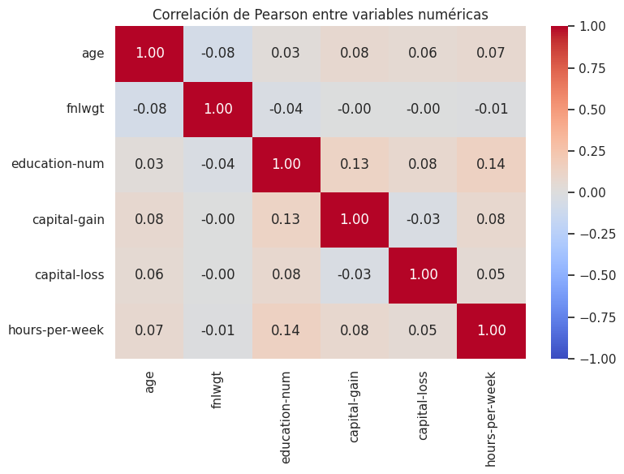
Nota. Correlación de Pearson entre predictores numéricos. El target categórico no participa y la asociación no implica causalidad. Elaboración propia a partir de Adult (Becker & Kohavi, 1996).

Balance del target original
Tabla 12
Balance del target original
income | Casos | Proporción
<=50K | 37155 | 0.760718
>50K | 11687 | 0.239282

Relación descriptiva: workclass
Tabla 13
Relación descriptiva: workclass
workclass | Casos | Proporción >50K
Private | 33906 | 0.217867
Self-emp-not-inc | 3862 | 0.278871
Local-gov | 3136 | 0.295599
State-gov | 1981 | 0.267542
Self-emp-inc | 1695 | 0.553392
Federal-gov | 1432 | 0.391760
Without-pay | 21 | 0.095238
Never-worked | 10 | 0.000000

Relación descriptiva: education
Tabla 14
Relación descriptiva: education
education | Casos | Proporción >50K
HS-grad | 15784 | 0.158578
Some-college | 10878 | 0.189649
Bachelors | 8025 | 0.412835
Masters | 2657 | 0.549116
Assoc-voc | 2061 | 0.253275
11th | 1812 | 0.050773
Assoc-acdm | 1601 | 0.257964
10th | 1389 | 0.062635

Relación descriptiva: marital-status
Tabla 15
Relación descriptiva: marital-status
marital-status | Casos | Proporción >50K
Married-civ-spouse | 22379 | 0.446133
Never-married | 16117 | 0.045480
Divorced | 6633 | 0.101161
Separated | 1530 | 0.064706
Widowed | 1518 | 0.084321
Married-spouse-absent | 628 | 0.092357
Married-AF-spouse | 37 | 0.378378

Relación descriptiva: occupation
Tabla 16
Relación descriptiva: occupation
occupation | Casos | Proporción >50K
Prof-specialty | 6172 | 0.451069
Craft-repair | 6112 | 0.226276
Exec-managerial | 6086 | 0.477818
Adm-clerical | 5611 | 0.136874
Sales | 5504 | 0.267987
Other-service | 4923 | 0.041438
Machine-op-inspct | 3022 | 0.123097
Transport-moving | 2355 | 0.204246

Relación descriptiva: relationship
Tabla 17
Relación descriptiva: relationship
relationship | Casos | Proporción >50K
Husband | 19716 | 0.448671
Not-in-family | 12583 | 0.101407
Own-child | 7581 | 0.014642
Unmarried | 5125 | 0.060293
Wife | 2331 | 0.468897
Other-relative | 1506 | 0.034529

Relación descriptiva: race
Tabla 18
Relación descriptiva: race
race | Casos | Proporción >50K
White | 41762 | 0.253987
Black | 4685 | 0.120811
Asian-Pac-Islander | 1519 | 0.269256
Amer-Indian-Eskimo | 470 | 0.117021
Other | 406 | 0.123153

Relación descriptiva: sex
Tabla 19
Relación descriptiva: sex
sex | Casos | Proporción >50K
Male | 32650 | 0.303767
Female | 16192 | 0.109251

Relación descriptiva: native-country
Tabla 20
Relación descriptiva: native-country
native-country | Casos | Proporción >50K
United-States | 43832 | 0.243977
Mexico | 951 | 0.049422
Philippines | 295 | 0.288136
Germany | 206 | 0.281553
Puerto-Rico | 184 | 0.108696
Canada | 182 | 0.346154
El-Salvador | 155 | 0.070968
India | 151 | 0.410596

Código y documentación — celda 9
Tabla 21
Código y documentación — celda 9
Línea | Código | Explicación de la línea
1 | columnas_con_nulos = eda.calidad.index[eda.calidad["Nulos"] > 0].tolist() | Recupera las variables que requieren imputación dentro de CV.
2 | proporcion_positiva = eda.balance.loc[">50K", "Proporción"] | Obtiene la prevalencia de la clase de interés.
3 | mayor_alerta_iqr = eda.outliers["Extremos IQR"].idxmax() | Identifica dónde la regla IQR genera más alertas.
4 | display(Markdown(f"**Interpretación del EDA:** la clase `>50K` representa {proporcion_positiva:.1%} de los registros; predecir siempre `<=50K` daría accuracy {1 - proporcion_positiva:.1%}, pero recall positivo cero. Los faltantes aparecen en {columnas_con_nulos}, por lo que se usará imputación por tipo de variable. La mayor alerta IQR corresponde a `{mayor_alerta_iqr}`; los extremos se conservan porque pueden ser valores censales legítimos, no errores. Pearson solo resume relaciones lineales entre números; las tasas por categoría son asociaciones descriptivas, no efectos causales.")) | Explica los hallazgos con cifras calculadas en esta ejecución.

Resultados de la celda 9
Interpretación del EDA: la clase >50K representa 23.9% de los registros; predecir siempre <=50K daría accuracy 76.1%, pero recall positivo cero. Los faltantes aparecen en ['workclass', 'occupation', 'native-country'], por lo que se usará imputación por tipo de variable. La mayor alerta IQR corresponde a hours-per-week; los extremos se conservan porque pueden ser valores censales legítimos, no errores. Pearson solo resume relaciones lineales entre números; las tasas por categoría son asociaciones descriptivas, no efectos causales.

Predictores, partición y preprocesamiento sin fuga
La implementación del preprocesamiento dentro del pipeline corresponde a la API de scikit-learn descrita por Pedregosa et al. (2011) y scikit-learn developers (s. f.).
Justificación: fnlwgt es un peso censal, no una característica personal; se excluye y se aclara que las métricas son no ponderadas, no estimaciones de la población censal. Se conserva education-num y se elimina education, que expresa el mismo nivel educativo en texto. Se excluyen race y sex por la limitación ética ya indicada.
Explicación técnica: antes de particionar se conservan una sola vez las filas con el mismo vector de predictores y etiqueta; así sus copias exactas no quedan simultáneamente en train y test. No se fusionan perfiles con etiquetas distintas. Esto cambia la distribución respecto del censo: el experimento evalúa perfiles deduplicados, no frecuencias poblacionales. Luego se obtiene una muestra estratificada de hasta 8 000 filas y se separa 75 % train / 25 % test.
En cada fold se aprende mediana para números y moda para categorías; one-hot admite categorías nuevas con handle_unknown="ignore". No se escala, pues Random Forest divide por umbrales. La salida densa se justifica por la baja dimensionalidad de Adult y su uso posterior con TreeSHAP. El pipeline evita que imputación o codificación aprendan de validación/test.

Código y documentación — celda 11
Tabla 22
Código y documentación — celda 11
Línea | Código | Explicación de la línea
1 | columnas_excluidas = ["fnlwgt", "education", "race", "sex"] | Excluye peso censal, educación redundante y atributos protegidos de Adult versión 2.
2 | datos_modelado = df.drop(columns=columnas_excluidas) | Conserva únicamente predictores justificados y el target.
3 | duplicados_modelado = int(datos_modelado.duplicated().sum()) | Cuenta perfiles y etiquetas idénticos después de seleccionar atributos.
4 | datos_modelado = datos_modelado.drop_duplicates().copy() | Evita que copias exactas de un ejemplo aparezcan en distintas particiones.
5 | if len(datos_modelado) > MAX_FILAS: | Reduce el modelado solo cuando el dataset supera el presupuesto.
6 | datos_modelado, _ = train_test_split(datos_modelado, train_size=MAX_FILAS, stratify=datos_modelado[TARGET], random_state=SEMILLA) | Obtiene una muestra reproducible conservando las clases.
7 | X = datos_modelado.drop(columns=TARGET) | Separa las características disponibles para predecir.
8 | y = datos_modelado[TARGET].map({"<=50K": 0, ">50K": 1}).astype("int8") | Codifica explícitamente la clase positiva como 1.
9 | X_train, X_test, y_train, y_test = train_test_split(X, y, test_size=0.25, stratify=y, random_state=SEMILLA) | Reserva test antes de buscar hiperparámetros.
10 | columnas_numericas = X_train.select_dtypes(include=np.number).columns.tolist() | Detecta las variables numéricas sin estimar estadísticas de test.
11 | columnas_categoricas = X_train.select_dtypes(exclude=np.number).columns.tolist() | Detecta las categorías que transformará el pipeline.
12 | pipeline_categorico = Pipeline([("imputador", SimpleImputer(strategy="most_frequent")), ("one_hot", OneHotEncoder(handle_unknown="ignore", sparse_output=False))]) | Imputa y codifica categorías dentro de cada fold.
13 | preprocesador = ColumnTransformer([("numericas", SimpleImputer(strategy="median"), columnas_numericas), ("categoricas", pipeline_categorico, columnas_categoricas)]) | Aplica cada transformación al tipo correcto sin un pipeline numérico de un solo paso.
14 | print(f"Perfiles repetidos excluidos={duplicados_modelado:,} | Muestra={len(X):,} | train={len(X_train):,} | test={len(X_test):,}") | Documenta el efecto de deduplicación y muestreo.
15 | print(f"Proporción >50K: train={y_train.mean():.3f}, test={y_test.mean():.3f}") | Comprueba el balance de la partición estratificada.

Resultados de la celda 11
Perfiles repetidos excluidos=8,460 | Muestra=8,000 | train=6,000 | test=2,000
Proporción >50K: train=0.256, test=0.256

Un modelo y tres búsquedas de hiperparámetros
El clasificador utiliza el enfoque de bosques aleatorios de Breiman (2001). La búsqueda guiada se implementa con BayesSearchCV según scikit-optimize developers (s. f.).
Justificación del modelo: Random Forest admite relaciones no lineales, datos mixtos ya codificados y las tres técnicas XAI requeridas. Se reutiliza el clasificador de Practica6B_OptBayesiana.ipynb, sin introducir algoritmos adicionales.
Criterio de selección: score = (accuracy + recall de >50K) / 2, calculado en tres folds estratificados. Accuracy mide aciertos totales; recall mide qué fracción de ingresos altos se detecta. Darles igual peso evita elegir solo por la clase mayoritaria, aunque puede aumentar falsos positivos; no equivale a balanced accuracy ni demuestra equidad.
Espacio común: 80/140 árboles controlan estabilidad y costo; profundidad 12/20 controla complejidad; mínimo 1/3 ejemplos por hoja regula sobreajuste; None/balanced_subsample permite evaluar ponderación de clases. Grid evalúa las 16 combinaciones; Randomized muestrea 12 sin reemplazo; Bayes realiza 12 propuestas en el mismo espacio, con 4 iniciales y las restantes guiadas por un proceso gaussiano. Bayes puede repetir configuraciones: se informa también la cobertura real.
Comparación técnica: mismos datos, folds, modelo y score; presupuestos distintos para mostrar el costo de la exhaustividad. Los tiempos incluyen CV, preparación y coordinación, no un reajuste final por buscador (refit=False). Solo se entrena el modelo final después de elegir. Un único bucle elimina tres bloques idénticos de ajuste y cronometraje. Un error de ajuste se propaga explícitamente.

Código y documentación — celda 13
Tabla 23
Código y documentación — celda 13
Línea | Código | Explicación de la línea
1 | def accuracy_recall(y_real, y_predicho): | Define el criterio común de selección de hiperparámetros.
2 | exactitud = accuracy_score(y_real, y_predicho) | Calcula la proporción global de aciertos.
3 | sensibilidad = recall_score(y_real, y_predicho, pos_label=1, zero_division=0) | Calcula la fracción de positivos detectados.
4 | return (exactitud + sensibilidad) / 2 | Da el mismo peso a ambas métricas.
6 | scoring_combinado = make_scorer(accuracy_recall) | Convierte la función en un scorer que utiliza las predicciones de cada fold.
7 | cv = StratifiedKFold(n_splits=3, shuffle=True, random_state=SEMILLA) | Usa exactamente las mismas particiones estratificadas en los tres métodos.
8 | clasificador = RandomForestClassifier(random_state=SEMILLA, n_jobs=1) | Fija semilla y evita paralelismo dentro de cada ajuste.
9 | pipeline_modelo = Pipeline([("preprocesador", preprocesador), ("modelo", clasificador)]) | Incluye el aprendizaje del preprocesamiento dentro de CV.
10 | espacio_discreto = {"modelo__n_estimators": [80, 140], "modelo__max_depth": [12, 20], "modelo__min_samples_leaf": [1, 3], "modelo__class_weight": [None, "balanced_subsample"]} | Define 16 configuraciones del mismo algoritmo.
11 | espacio_bayesiano = {nombre: Categorical(valores) for nombre, valores in espacio_discreto.items()} | Reutiliza las mismas opciones sin duplicar la definición del espacio.
12 | opciones_cv = dict(estimator=pipeline_modelo, scoring=scoring_combinado, cv=cv, refit=False, n_jobs=2, error_score="raise", return_train_score=False) | Comparte condiciones y evita ajustes finales redundantes.
13 | buscadores = [("Grid Search", GridSearchCV(param_grid=espacio_discreto, **opciones_cv)), ("Randomized Search", RandomizedSearchCV(param_distributions=espacio_discreto, n_iter=N_ITER, random_state=SEMILLA, **opciones_cv)), ("Optimización bayesiana", BayesSearchCV(search_spaces=espacio_bayesiano, n_iter=N_ITER, random_state=SEMILLA, optimizer_kwargs={"n_initial_points": 4}, **opciones_cv))] | Configura exhaustividad, muestreo y exploración guiada con la misma API.
14 | resultados_busqueda = [] | Inicializa los registros medidos de cada método.
15 | for nombre, busqueda in buscadores: | Ejecuta secuencialmente los tres métodos para evitar competencia entre búsquedas.
16 | inicio = time.perf_counter() | Registra el comienzo del ajuste completo.
17 | busqueda.fit(X_train, y_train) | Evalúa configuraciones usando solo los datos de entrenamiento.
18 | duracion = time.perf_counter() - inicio | Mide tiempo de pared incluyendo el costo del buscador.
19 | indice = busqueda.best_index_ | Localiza la configuración con mayor score combinado medio.
20 | configuraciones_unicas = len({tuple(sorted(parametros.items())) for parametros in busqueda.cv_results_["params"]}) | Cuenta cobertura real incluso si Bayes repite propuestas.
21 | resultados_busqueda.append({"Método": nombre, "Score combinado CV": busqueda.best_score_, "Desviación entre folds": busqueda.cv_results_["std_test_score"][indice], "Tiempo (s)": duracion, "Evaluaciones": len(busqueda.cv_results_["params"]), "Configuraciones únicas": configuraciones_unicas, "Mejores hiperparámetros": busqueda.best_params_}) | Guarda calidad, variabilidad, costo y configuración.
22 | print(f"{nombre}: score CV={busqueda.best_score_:.4f}, tiempo={duracion:.1f} s, configuraciones únicas={configuraciones_unicas}") | Informa resultados reales de cada método.

Resultados de la celda 13
Grid Search: score CV=0.8268, tiempo=11.8 s, configuraciones únicas=16
Randomized Search: score CV=0.8268, tiempo=8.5 s, configuraciones únicas=12
BayesSearchCV emitió 3 avisos no bloqueantes por propuestas de configuraciones ya exploradas y las sustituyó por propuestas aleatorias. La tabla informa evaluaciones y configuraciones únicas para interpretar su cobertura real; estos avisos no son errores de ajuste.
Optimización bayesiana: score CV=0.8268, tiempo=15.9 s, configuraciones únicas=10

Comparación y elección
Justificación: el ganador tiene el mayor score combinado medio de CV; si hay empate exacto, se prefiere el menor tiempo medido. No se consulta test para elegir y no se confunde el mayor score CV observado con una superioridad estadísticamente demostrada.
Explicación técnica: se muestran desviación entre folds, configuraciones evaluadas y tiempo. La desviación es descriptiva, no un intervalo de confianza; las búsquedas comparten datos y comparan múltiples configuraciones. Un Grid exhaustivo no debe dar menor mejor score que los otros métodos en este mismo espacio determinista. Los tiempos dependen del equipo, del arranque de procesos y del orden de ejecución; esta comparación corresponde a una sola ejecución.

Código y documentación — celda 15
Tabla 24
Código y documentación — celda 15
Línea | Código | Explicación de la línea
1 | tabla_comparacion = pd.DataFrame(resultados_busqueda).sort_values(["Score combinado CV", "Tiempo (s)"], ascending=[False, True]).reset_index(drop=True) | Ordena por calidad y usa costo solo para desempatar.
2 | display(tabla_comparacion) | Presenta score, dispersión, tiempo, cobertura e hiperparámetros.
3 | nombre_ganador = tabla_comparacion.loc[0, "Método"] | Identifica el método elegido exclusivamente por CV.
4 | mejores_parametros = tabla_comparacion.loc[0, "Mejores hiperparámetros"] | Recupera la configuración que se entrenará de nuevo.
5 | ganador = tabla_comparacion.iloc[0] | Recupera las métricas medidas del método seleccionado.
6 | mas_rapido = tabla_comparacion.loc[tabla_comparacion["Tiempo (s)"].idxmin()] | Identifica el menor tiempo independientemente del score.
7 | display(Markdown(f"**Resultado y justificación:** se elige **{nombre_ganador}**, con promedio accuracy-recall CV **{ganador['Score combinado CV']:.4f}** y desviación entre folds {ganador['Desviación entre folds']:.4f}; requiere {ganador['Tiempo (s)']:.1f} s. El más rápido es **{mas_rapido['Método']}**, con {mas_rapido['Tiempo (s)']:.1f} s y score {mas_rapido['Score combinado CV']:.4f}. La tabla permite verificar si ahorrar tiempo conserva el poder predictivo observado. Se prioriza el promedio de aciertos y detección positiva, no la velocidad por sí sola. Los empates de score se resuelven por tiempo y no indican mayor poder predictivo.")) | Explica el resultado sin fijar un ganador histórico.

Resultados de la celda 15

Comparación de búsquedas con los resultados medidos
Tabla 25
Comparación de búsquedas con los resultados medidos
Método | Score combinado CV | Desviación entre folds | Tiempo (s) | Evaluaciones | Configuraciones únicas
Randomized Search | 0.826767 | 0.004209 | 8.520129 | 12 | 12
Grid Search | 0.826767 | 0.004209 | 11.839443 | 16 | 16
Optimización bayesiana | 0.826767 | 0.004209 | 15.854358 | 12 | 10
Nota. CV significa validación cruzada. El score combina accuracy y recall positivo; el tiempo se expresa en segundos y corresponde a una ejecución local.

Configuración ganadora — Randomized Search: {'modelo__n_estimators': 140, 'modelo__min_samples_leaf': 3, 'modelo__max_depth': 12, 'modelo__class_weight': 'balanced_subsample'}
La tabla compara score, tiempo y cobertura; el entrenamiento final utiliza esta configuración completa. No se infieren los parámetros abreviados por la visualización tabular de las otras búsquedas.
Resultado y justificación: se elige Randomized Search, con promedio accuracy-recall CV 0.8268 y desviación entre folds 0.0042; requiere 8.5 s. El más rápido es Randomized Search, con 8.5 s y score 0.8268. La tabla permite verificar si ahorrar tiempo conserva el poder predictivo observado. Se prioriza el promedio de aciertos y detección positiva, no la velocidad por sí sola. Los empates de score se resuelven por tiempo y no indican mayor poder predictivo.

Entrenamiento nuevo, matriz de confusión y ROC
Justificación: se crea un pipeline nuevo con los mejores hiperparámetros y se entrena una sola vez con todo train. La evaluación final usa el test reservado; después puede utilizarse para explicaciones diagnósticas, pero no para volver a elegir hiperparámetros.
Explicación técnica: la decisión binaria usa probabilidad positiva mayor que 0.5 (en empate Random Forest elige la clase 0). La matriz organiza filas reales y columnas predichas en orden [<=50K, >50K]: TN/FP y FN/TP. ROC varía el umbral y compara sensibilidad contra tasa de falsos positivos; AUC mide ordenamiento, no calibración de probabilidades ni accuracy. Se reutilizan las probabilidades de test para obtener clase, ROC y AUC, sin ejecutar dos veces la misma predicción.

Código y documentación — celda 17
Tabla 26
Código y documentación — celda 17
Línea | Código | Explicación de la línea
1 | modelo_final = clone(pipeline_modelo).set_params(**mejores_parametros) | Crea una instancia no ajustada con la configuración ganadora.
2 | modelo_final.fit(X_train, y_train) | Entrena un nuevo pipeline con todo el conjunto de entrenamiento.
3 | indice_positivo = list(modelo_final.classes_).index(1) | Identifica explícitamente la columna de probabilidad correspondiente a >50K.
4 | y_prob = modelo_final.predict_proba(X_test)[:, indice_positivo] | Obtiene probabilidades una sola vez para clase, ROC y AUC.
5 | y_pred = (y_prob > 0.5).astype("int8") | Reproduce la decisión binaria de Random Forest, incluyendo empates a favor de clase 0.
6 | accuracy_test = accuracy_score(y_test, y_pred) | Calcula aciertos globales en datos no usados para ajustar.
7 | recall_test = recall_score(y_test, y_pred, pos_label=1, zero_division=0) | Calcula detección de ingresos altos en test.
8 | auc_test = roc_auc_score(y_test, y_prob) | Calcula una sola vez el área ROC con probabilidades positivas.
9 | print(f"Accuracy={accuracy_test:.4f} | Recall >50K={recall_test:.4f} | Score combinado={(accuracy_test + recall_test) / 2:.4f} | ROC-AUC={auc_test:.4f}") | Reporta las métricas finales, distintas de CV.
10 | print(classification_report(y_test, y_pred, labels=[0, 1], target_names=["<=50K", ">50K"], zero_division=0)) | Incluye precision, recall, F1 y soporte por clase.
11 | matriz = confusion_matrix(y_test, y_pred, labels=[0, 1]) | Calcula los cuatro tipos de resultado en un orden conocido.
12 | tn, fp, fn, tp = matriz.ravel() | Extrae verdaderos/falsos negativos y positivos para interpretación.
13 | fig, ejes = plt.subplots(1, 2, figsize=(12, 5)) | Agrupa matriz y curva ROC sin figuras redundantes.
14 | ConfusionMatrixDisplay(matriz, display_labels=["<=50K", ">50K"]).plot(ax=ejes[0], cmap="Blues", values_format="d", colorbar=False) | Visualiza conteos de errores y aciertos.
15 | RocCurveDisplay.from_predictions(y_test, y_prob, pos_label=1, ax=ejes[1], name="Random Forest") | Traza ROC usando probabilidades ya calculadas.
16 | ejes[1].plot([0, 1], [0, 1], "--", color="gray", label="Azar") | Añade la referencia de un clasificador sin discriminación.
17 | ejes[0].set_title("Matriz de confusión — test") | Identifica la partición evaluada.
18 | ejes[1].set_title(f"ROC — test (AUC={auc_test:.3f})") | Vincula la curva con el AUC calculado.
19 | ejes[1].legend(loc="lower right") | Muestra la identificación del modelo y la diagonal.
20 | plt.tight_layout() | Ajusta ambas figuras a la misma fila.
21 | plt.show() | Presenta los resultados de la evaluación.
22 | display(Markdown(f"**Interpretación:** TN={tn}, FP={fp}, FN={fn} y TP={tp}. Se omiten {fn} personas de ingreso alto y se clasifican {fp} personas de ingreso bajo como ingreso alto. El recall {recall_test:.1%} equivale a TP/(TP+FN); accuracy {accuracy_test:.1%} equivale a (TP+TN)/N. La tasa de falsos positivos es {fp / (fp + tn):.1%}. AUC={auc_test:.4f} resume la discriminación sobre distintos umbrales; no significa que ese porcentaje de casos quede bien clasificado. La ponderación de clases puede favorecer recall a costa de precision: se contrasta con el reporte por clase.")) | Explica cifras reales, fórmulas y el costo de los errores.

Resultados de la celda 17
Accuracy=0.8045 | Recall >50K=0.8376 | Score combinado=0.8210 | ROC-AUC=0.9044
precision recall f1-score support

<=50K 0.93 0.79 0.86 1489
>50K 0.58 0.84 0.69 511

accuracy 0.80 2000
macro avg 0.76 0.82 0.77 2000
weighted avg 0.84 0.80 0.81 2000
Figura 3
Matriz de confusión y curva ROC en el conjunto de prueba
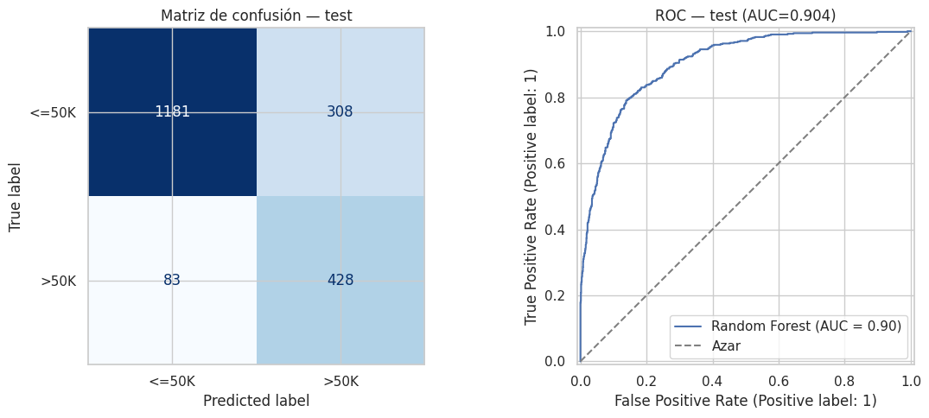
Nota. Matriz de confusión y curva ROC del test reservado. Los conteos corresponden a 2 000 perfiles; ROC varía el umbral de decisión. Elaboración propia a partir de Adult (Becker & Kohavi, 1996).
Interpretación: TN=1181, FP=308, FN=83 y TP=428. Se omiten 83 personas de ingreso alto y se clasifican 308 personas de ingreso bajo como ingreso alto. El recall 83.8% equivale a TP/(TP+FN); accuracy 80.5% equivale a (TP+TN)/N. La tasa de falsos positivos es 20.7%. AUC=0.9044 resume la discriminación sobre distintos umbrales; no significa que ese porcentaje de casos quede bien clasificado. La ponderación de clases puede favorecer recall a costa de precision: se contrasta con el reporte por clase.
Tabla 27
Matriz de confusión del conjunto de prueba
Real / predicha | <=50K | >50K
<=50K | TN = 1181 | FP = 308
>50K | FN = 83 | TP = 428

Feature Importance global
La interpretación de la importancia interna y sus limitaciones se apoya en el enfoque de Breiman (2001) y la documentación de scikit-learn developers (s. f.).
Justificación: se reutiliza la importancia interna de árboles de Practica2_1_FeatureImportance.ipynb. Es rápida y permite contrastar después con una medida externa al ajuste.
Explicación técnica: feature_importances_ representa la disminución normalizada de impureza. Las categorías aparecen como columnas one-hot; no son la misma unidad que las variables originales usadas en Permutation Importance. Puede favorecer predictores con más oportunidades de corte o categorías; correlación entre atributos puede repartir importancia. No demuestra causalidad.

Código y documentación — celda 19
Tabla 28
Código y documentación — celda 19
Línea | Código | Explicación de la línea
1 | modelo_rf = modelo_final.named_steps["modelo"] | Recupera el Random Forest ya entrenado sin reajustarlo.
2 | preprocesador_final = modelo_final.named_steps["preprocesador"] | Recupera las transformaciones aprendidas exclusivamente con train.
3 | nombres_features = preprocesador_final.get_feature_names_out() | Obtiene el orden real de columnas numéricas y one-hot.
4 | importancia_nativa = pd.Series(modelo_rf.feature_importances_, index=nombres_features, name="Importancia nativa").sort_values(ascending=False) | Alinea cada importancia interna con su variable transformada.
5 | display(importancia_nativa.head(15).to_frame()) | Muestra los quince indicadores con mayor reducción de impureza.
6 | importancia_nativa.head(15).sort_values().plot.barh(figsize=(9, 5), color="steelblue") | Visualiza el ranking superior con el mayor valor arriba.
7 | plt.xlabel("Disminución normalizada de impureza") | Especifica la escala de la medida.
8 | plt.title("Feature Importance — variables transformadas") | Aclara la unidad de comparación.
9 | plt.tight_layout() | Ajusta las etiquetas de los indicadores.
10 | plt.show() | Presenta la importancia global interna.

Resultados de la celda 19

Quince indicadores principales por disminución de impureza
Tabla 29
Quince indicadores principales por disminución de impureza
Índice / variable | Importancia nativa
categoricas__marital-status_Married-civ-spouse | 0.183551
categoricas__relationship_Husband | 0.127067
numericas__education-num | 0.115319
numericas__capital-gain | 0.098698
numericas__age | 0.075289
categoricas__marital-status_Never-married | 0.059423
numericas__hours-per-week | 0.058012
categoricas__relationship_Not-in-family | 0.032188
categoricas__occupation_Other-service | 0.026267
categoricas__relationship_Own-child | 0.026095
categoricas__relationship_Wife | 0.023998
numericas__capital-loss | 0.023651
categoricas__relationship_Unmarried | 0.020970
categoricas__occupation_Exec-managerial | 0.018135
categoricas__marital-status_Divorced | 0.016054

Figura 4
Importancia interna de las variables transformadas
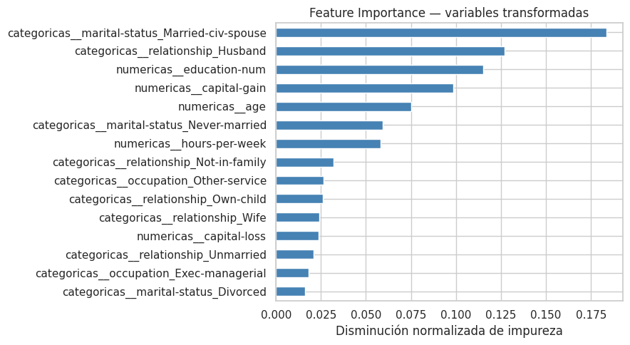
Nota. Feature Importance del bosque final. El ranking se expresa en indicadores transformados y puede presentar sesgo por oportunidades de corte. Elaboración propia a partir de Adult (Becker & Kohavi, 1996).

Permutation Importance global
La permutación mide la pérdida de desempeño de un modelo ya ajustado cuando se altera un predictor, conforme a scikit-learn developers (s. f.).
Justificación: se reutiliza la permutación de Practica2_1_FeatureImportance.ipynb para medir dependencia predictiva en datos reservados, no solo cómo se construyeron los árboles.
Explicación técnica: se permuta una columna original de test y se mide la caída del mismo score accuracy-recall en tres repeticiones reproducibles. Se usa el pipeline completo, por lo que una categoría se altera antes de one-hot. Las barras de error son desviaciones entre permutaciones, no intervalos de confianza. Caídas nulas o negativas no prueban irrelevancia universal; atributos correlacionados pueden compensarse. No se usa este resultado para volver a seleccionar el modelo.

Código y documentación — celda 21
Tabla 30
Código y documentación — celda 21
Línea | Código | Explicación de la línea
1 | resultado_permutacion = permutation_importance(modelo_final, X_test, y_test, scoring=scoring_combinado, n_repeats=3, random_state=SEMILLA, n_jobs=2) | Evalúa la pérdida del criterio de selección al alterar predictores originales.
2 | importancia_permutacion = pd.DataFrame({"Caída media": resultado_permutacion.importances_mean, "Desviación": resultado_permutacion.importances_std}, index=X_test.columns).sort_values("Caída media", ascending=False) | Resume sensibilidad y variabilidad por atributo.
3 | display(importancia_permutacion) | Presenta todas las variables originales, incluidas caídas pequeñas o negativas.
4 | importancia_permutacion.sort_values("Caída media").plot.barh(y="Caída media", xerr="Desviación", figsize=(9, 5), color="darkcyan", legend=False) | Grafica medias y dispersión sin volver a calcular permutaciones.
5 | plt.xlabel("Caída del promedio accuracy-recall") | Identifica la diferencia de score, no una proporción normalizada.
6 | plt.title("Permutation Importance — variables originales") | Distingue este ranking del desglosado one-hot.
7 | plt.tight_layout() | Ajusta nombres y barras de error.
8 | plt.show() | Presenta el diagnóstico global externo.

Resultados de la celda 21

Caída del score al permutar cada predictor original
Tabla 31
Caída del score al permutar cada predictor original
Índice / variable | Caída media | Desviación
marital-status | 0.137759 | 0.013994
relationship | 0.058862 | 0.001528
capital-gain | 0.034638 | 0.001824
age | 0.018555 | 0.006271
hours-per-week | 0.013775 | 0.004309
education-num | 0.012519 | 0.002570
occupation | 0.009283 | 0.010726
capital-loss | 0.006421 | 0.001312
native-country | 0.000971 | 0.001074
workclass | -0.001145 | 0.001373

Figura 5
Importancia por permutación de los predictores originales
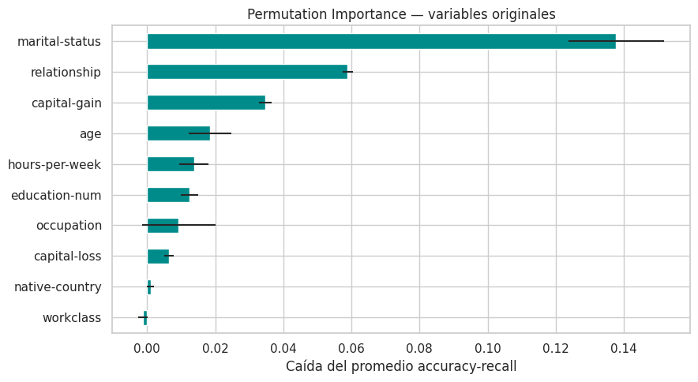
Nota. Permutation Importance sobre atributos originales de test. Las barras de error representan desviación entre tres permutaciones. Elaboración propia a partir de Adult (Becker & Kohavi, 1996).

SHAP global y contraste de técnicas
SHAP utiliza el marco de explicaciones aditivas de Lundberg y Lee (2017); el comportamiento de TreeExplainer y su referencia por trayectorias se documenta en SHAP developers (s. f.).
Justificación: se reutilizan bar y beeswarm de Practica2_2_SHAPvalues.ipynb. Se explican hasta 200 casos reproducibles de test para limitar el costo sin modificar entrenamiento ni evaluación.
Explicación técnica: se muestrea antes de transformar para no preparar todo test de nuevo. TreeExplainer usa tree_path_dependent: la referencia proviene de los conteos de los árboles, no de una muestra adicional de test. En este Random Forest la salida explicada es la probabilidad de la clase 1; el tensor tiene ejes casos, variables y clases. Se extrae el índice positivo explícito.
El gráfico bar resume media(|SHAP|); beeswarm muestra signo, magnitud y valor de la variable (rojo alto, azul bajo). Un SHAP positivo eleva la salida respecto de su base, uno negativo la reduce. Se contrasta el ranking interno y SHAP en columnas transformadas con permutación en atributos originales: sus números no son comparables directamente y ninguna técnica establece causalidad.

Código y documentación — celda 23
Tabla 32
Código y documentación — celda 23
Línea | Código | Explicación de la línea
1 | X_shap_original = X_test.sample(n=min(200, len(X_test)), random_state=SEMILLA) | Selecciona únicamente los casos que se explicarán.
2 | X_shap = pd.DataFrame(preprocesador_final.transform(X_shap_original), columns=nombres_features, index=X_shap_original.index) | Transforma la muestra una sola vez con el preprocesador final.
3 | explainer = shap.TreeExplainer(modelo_rf, feature_perturbation="tree_path_dependent") | Usa la estructura y los conteos del bosque como referencia explicativa.
4 | explicacion_positiva = explainer(X_shap)[:, :, indice_positivo] | Calcula y extrae contribuciones de probabilidad para la clase >50K.
5 | shap.plots.bar(explicacion_positiva, max_display=15) | Resume importancia global como magnitud absoluta media por indicador.
6 | shap.plots.beeswarm(explicacion_positiva, max_display=15) | Muestra dirección, dispersión y valores de las variables en los mismos casos.
7 | importancia_shap = pd.Series(np.abs(explicacion_positiva.values).mean(axis=0), index=nombres_features).sort_values(ascending=False) | Calcula el ranking numérico a partir de explicaciones ya obtenidas.
8 | display(Markdown(f"**Contraste de resultados:** los tres indicadores principales por impureza son {', '.join(importancia_nativa.head(3).index)}; por media absoluta SHAP, {', '.join(importancia_shap.head(3).index)}. Los atributos originales más sensibles a permutación son {', '.join(importancia_permutacion.head(3).index)}. Coincidencias respaldan una dependencia descriptiva del modelo; diferencias pueden deberse a correlación, al desglose one-hot y a que impureza, caída de score y contribuciones a probabilidad miden cosas distintas. En beeswarm el signo, no el ranking absoluto, permite distinguir qué valores elevan o reducen la salida.")) | Interpreta los rankings calculados sin afirmar coincidencias prefijadas.

Resultados de la celda 23
Figura 6
Importancia SHAP global por contribución absoluta media
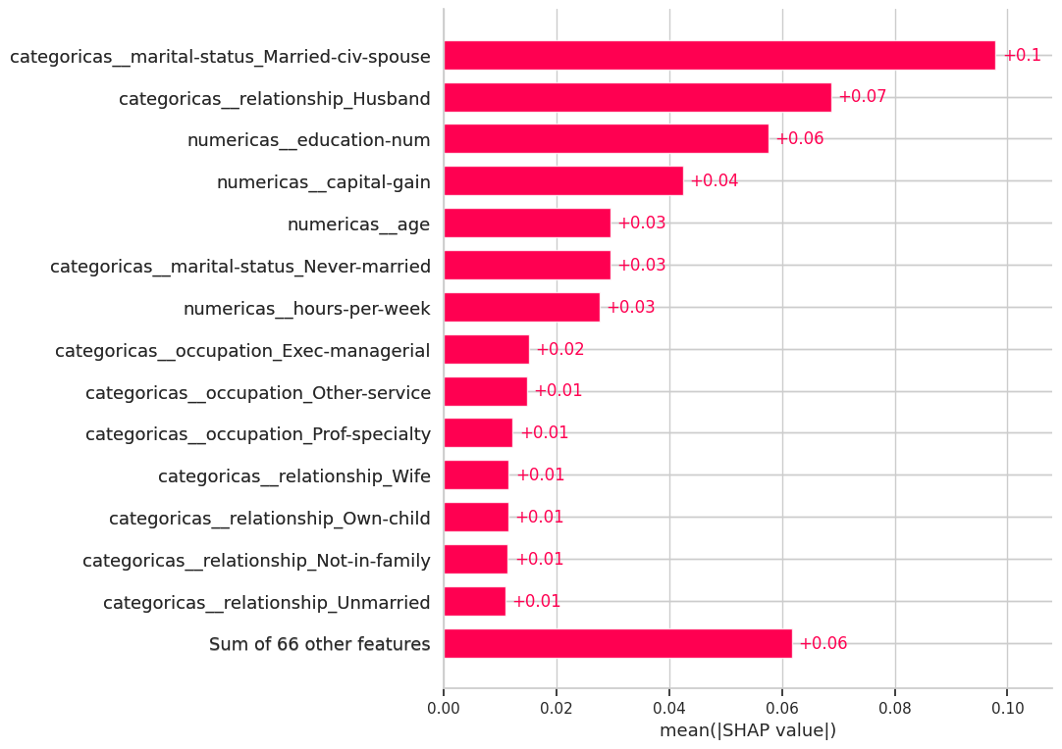
Nota. SHAP global: media de contribuciones absolutas a P(>50K) en 200 casos. Mide magnitud, no dirección ni causalidad. Elaboración propia a partir de Adult (Becker & Kohavi, 1996).
Figura 7
Distribución y dirección de las contribuciones SHAP
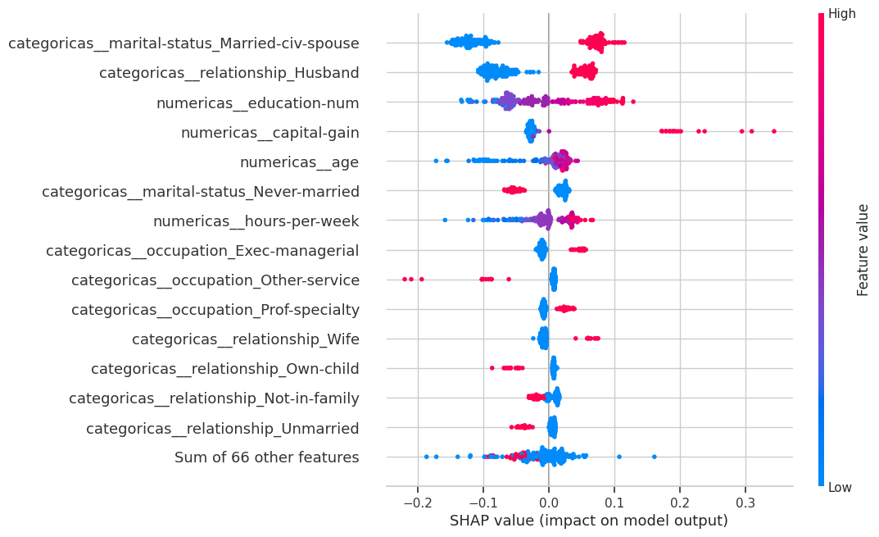
Nota. SHAP beeswarm: dirección y dispersión de las contribuciones. Rojo indica valores altos, azul bajos; el signo indica aumento o reducción respecto de la base. Elaboración propia a partir de Adult (Becker & Kohavi, 1996).
Contraste de resultados: los tres indicadores principales por impureza son categoricas__marital-status_Married-civ-spouse, categoricas__relationship_Husband, numericas__education-num; por media absoluta SHAP, categoricas__marital-status_Married-civ-spouse, categoricas__relationship_Husband, numericas__education-num. Los atributos originales más sensibles a permutación son marital-status, relationship, capital-gain. Coincidencias respaldan una dependencia descriptiva del modelo; diferencias pueden deberse a correlación, al desglose one-hot y a que impureza, caída de score y contribuciones a probabilidad miden cosas distintas. En beeswarm el signo, no el ranking absoluto, permite distinguir qué valores elevan o reducen la salida.

Predicción nueva y SHAP local
La explicación local aplica las contribuciones aditivas de Lundberg y Lee (2017) mediante TreeExplainer (SHAP developers, s. f.).
Justificación: se crea un perfil hipotético externo a train y test, siguiendo la predicción nueva de la práctica SHAP. No se copia una fila reservada ni se inventa una etiqueta real; se verifica que el vector no coincida exactamente con los perfiles descargados.
Explicación técnica: se especifican todos los predictores del modelo y se conserva su orden. La misma transformación final sirve para obtener una única probabilidad y calcular SHAP; no se reaprende ninguna estadística. El waterfall explica P(>50K) = valor base + suma(SHAP). Se comprueba esa identidad numéricamente y se identifican las contribuciones que aumentan o disminuyen la predicción. La probabilidad del bosque no se considera calibrada ni una afirmación real sobre ingresos.

Código y documentación — celda 25
Tabla 33
Código y documentación — celda 25
Línea | Código | Explicación de la línea
1 | X_nuevo = pd.DataFrame([{"age": 37, "workclass": "Private", "education-num": 13, "marital-status": "Married-civ-spouse", "occupation": "Prof-specialty", "relationship": "Husband", "capital-gain": 1234, "capital-loss": 0, "hours-per-week": 41, "native-country": "United-States"}])[X_train.columns] | Define un perfil nuevo completo y ordena sus atributos como en entrenamiento.
2 | if df[X_train.columns].eq(X_nuevo.iloc[0]).all(axis=1).any(): | Detecta si el perfil hipotético coincide con algún vector del dataset completo.
3 | raise ValueError("El perfil propuesto ya existe en Adult; cambia sus atributos para demostrar una predicción nueva.") | Evita presentar una observación conocida como nueva.
4 | X_nuevo_transformado = pd.DataFrame(preprocesador_final.transform(X_nuevo), columns=nombres_features) | Aplica una sola vez la imputación y codificación ya aprendidas.
5 | probabilidad_nueva = float(modelo_rf.predict_proba(X_nuevo_transformado.to_numpy())[0, indice_positivo]) | Obtiene la probabilidad del pipeline a partir de su transformación ya calculada.
6 | prediccion_nueva = int(probabilidad_nueva > 0.5) | Reproduce la decisión binaria sin una segunda inferencia.
7 | explicacion_local = explainer(X_nuevo_transformado)[:, :, indice_positivo][0] | Obtiene la explicación SHAP positiva del único caso nuevo.
8 | probabilidad_reconstruida = float(explicacion_local.base_values + explicacion_local.values.sum()) | Reconstruye la salida con el valor base y las contribuciones.
9 | np.testing.assert_allclose(probabilidad_reconstruida, probabilidad_nueva, atol=1e-6, rtol=1e-6) | Comprueba que SHAP explica numéricamente la probabilidad publicada.
10 | display(X_nuevo.T.rename(columns={0: "Perfil hipotético"})) | Presenta los valores originales de la observación nueva.
11 | print(f"Predicción: {'>50K' if prediccion_nueva else '<=50K'} | P(>50K)={probabilidad_nueva:.4f} | Etiqueta real: no disponible") | Informa la salida sin fingir validación de un caso sintético.
12 | shap.plots.waterfall(explicacion_local, max_display=15) | Visualiza cómo cada contribución lleva de la base a la salida final.
13 | contribuciones_locales = pd.Series(explicacion_local.values, index=nombres_features) | Alinea los SHAP locales con sus indicadores para explicarlos.
14 | aumentan = contribuciones_locales[contribuciones_locales > 0].nlargest(3).round(4).to_dict() | Identifica las mayores contribuciones que elevan P(>50K).
15 | reducen = contribuciones_locales[contribuciones_locales < 0].nsmallest(3).round(4).to_dict() | Identifica las mayores contribuciones que reducen P(>50K).
16 | display(Markdown(f"**Interpretación local:** la base es {float(explicacion_local.base_values):.4f}; las contribuciones suman {explicacion_local.values.sum():+.4f}, dando P(>50K)={probabilidad_reconstruida:.4f}. Los mayores aportes positivos son `{aumentan}` y los negativos `{reducen}`, expresados en unidades de probabilidad. El modelo clasifica este perfil como **{'>50K' if prediccion_nueva else '<=50K'}** con umbral 0.5. Esto explica una decisión concreta y no permite medir su corrección: el perfil es hipotético y no tiene ingreso observado.")) | Explica signo, escala, identidad aditiva y limitación del caso nuevo.

Resultados de la celda 25

Valores del perfil hipotético externo
Tabla 34
Valores del perfil hipotético externo
Índice / variable | Perfil hipotético
age | 37
workclass | Private
education-num | 13
marital-status | Married-civ-spouse
occupation | Prof-specialty
relationship | Husband
capital-gain | 1234
capital-loss | 0
hours-per-week | 41
native-country | United-States

Predicción: >50K | P(>50K)=0.8083 | Etiqueta real: no disponible
Figura 8
Explicación SHAP local del perfil hipotético
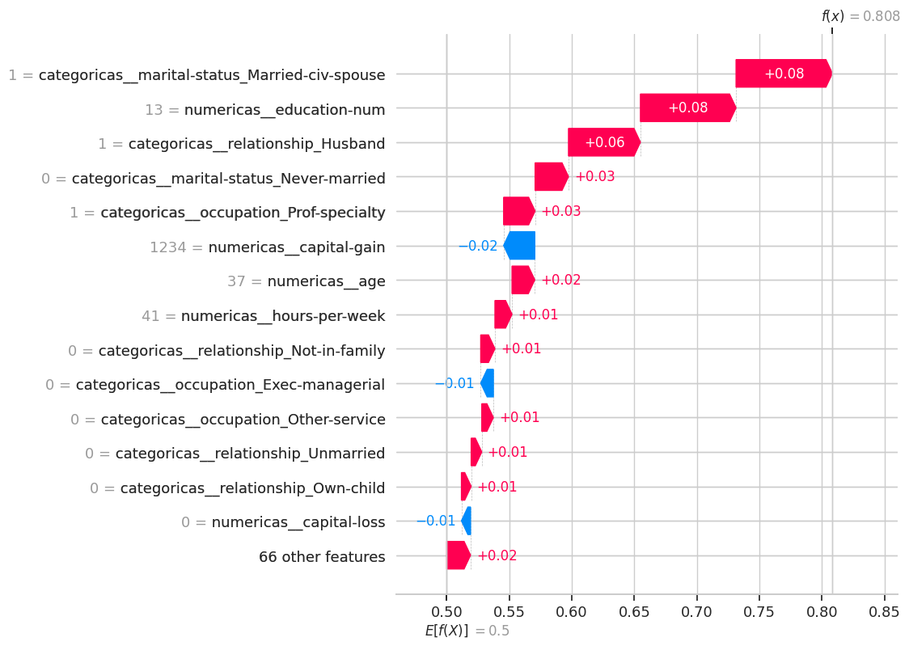
Nota. SHAP waterfall del perfil nuevo. El valor base más las contribuciones reproduce P(>50K)=0.8083; no hay una etiqueta real para este caso hipotético. Elaboración propia a partir de Adult (Becker & Kohavi, 1996).
Interpretación local: la base es 0.5000; las contribuciones suman +0.3083, dando P(>50K)=0.8083. Los mayores aportes positivos son {'categoricas__marital-status_Married-civ-spouse': 0.077, 'numericas__education-num': 0.0764, 'categoricas__relationship_Husband': 0.0575} y los negativos {'numericas__capital-gain': -0.0249, 'categoricas__occupation_Exec-managerial': -0.0101, 'numericas__capital-loss': -0.0073}, expresados en unidades de probabilidad. El modelo clasifica este perfil como >50K con umbral 0.5. Esto explica una decisión concreta y no permite medir su corrección: el perfil es hipotético y no tiene ingreso observado.

Conclusiones y alcance de entrega
Justificación: la conclusión debe corresponder a esta ejecución, no a valores copiados de una ejecución anterior. Se separa cumplimiento computacional de los entregables documentales.

Código y documentación — celda 27
Tabla 35
Código y documentación — celda 27
Línea | Código | Explicación de la línea
1 | display(Markdown(f"**Conclusión de esta ejecución:** {nombre_ganador} selecciona `{mejores_parametros}` por CV. El modelo entrenado de nuevo alcanza accuracy **{accuracy_test:.4f}**, recall positivo **{recall_test:.4f}** y ROC-AUC **{auc_test:.4f}** en test. La comparación anterior detalla score, tiempo y cobertura de los tres métodos. Las tres técnicas XAI explican dependencia global desde perspectivas distintas y SHAP local reconstruye la probabilidad de un caso externo. Los resultados se limitan a la muestra de perfiles deduplicados, a un solo split y a datos de 1994; no prueban causalidad, equidad ni validez para decisiones reales.")) | Resume únicamente métricas y límites verificados en esta ejecución.

Resultados de la celda 27
Conclusión de esta ejecución: Randomized Search selecciona {'modelo__n_estimators': 140, 'modelo__min_samples_leaf': 3, 'modelo__max_depth': 12, 'modelo__class_weight': 'balanced_subsample'} por CV. El modelo entrenado de nuevo alcanza accuracy 0.8045, recall positivo 0.8376 y ROC-AUC 0.9044 en test. La comparación anterior detalla score, tiempo y cobertura de los tres métodos. Las tres técnicas XAI explican dependencia global desde perspectivas distintas y SHAP local reconstruye la probabilidad de un caso externo. Los resultados se limitan a la muestra de perfiles deduplicados, a un solo split y a datos de 1994; no prueban causalidad, equidad ni validez para decisiones reales.

Cumplimiento y validación de la entrega
Tabla 36
Cumplimiento y validación de la entrega
Requisito | Evidencia actualizada
Dataset de clasificación | Adult, OpenML data_id=1590; 48 842 registros originales. Se reconoce que ya fue usado en prácticas.
EDA reutilizado | AutoEDA de herramientas_EDA_(3).ipynb de la Integradora 1, con métodos adaptados a clasificación e incluidos directamente.
Preprocesamiento y partición | Exclusión de peso, atributo educativo redundante y atributos protegidos; deduplicación por predictores y etiqueta; muestra estratificada de 8 000, train 6 000 y test 2 000.
Tres búsquedas, un algoritmo | Random Forest con Grid Search, Randomized Search y BayesSearchCV. Mismos folds, opciones discretas y score; refit=False evita tres entrenamientos redundantes.
Accuracy y recall; tiempos | Selección por su promedio en CV. Los tres métodos empatan el mejor score observado; Randomized Search se elige por menor tiempo.
Entrenamiento final nuevo | clone del pipeline base con hiperparámetros ganadores y ajuste sobre train completo.
Evaluación e interpretación | Accuracy 0.8045, recall 0.8376 y ROC-AUC 0.9044; reporte por clase, matriz y ROC con interpretación cuantitativa.
XAI global | Feature Importance, Permutation Importance y SHAP bar/beeswarm, con tablas, gráficos y contraste técnico.
Predicción nueva y XAI local | Perfil hipotético independiente con P(>50K)=0.8083; waterfall y verificación de base + suma(SHAP). No se inventa una etiqueta real.
Documentación de cada línea | Todas las instrucciones aparecen con su explicación, incluyendo la definición y ejecución de AutoEDA.
Pruebas del notebook | 14 celdas de código ejecutadas, sin errores. Sintaxis y revisión estática aprobadas; partición, ausencia de duplicados idénticos entre conjuntos, faltantes/categorías nuevas, métricas y aditividad SHAP verificadas.
Entregable documental | Este archivo Word contiene el código, sus explicaciones y las salidas verificadas. La consigna exige presentar también un PDF; exportar esta versión actualizada para esa entrega.

Límites de reproducibilidad: los tiempos reportados son de una ejecución local de CPU y no se presentan como mediciones realizadas en Google Colab. El notebook está preparado para Colab y no requiere módulos externos, pero los tiempos pueden variar. Las advertencias de propuestas repetidas de Bayes y de interfaz de progreso se informan sin ocultar errores. No se realizan cambios ni nuevos ajustes basados en el test.

Referencias
Becker, B., & Kohavi, R. (1996). Adult [Conjunto de datos]. UCI Machine Learning Repository. https://doi.org/10.24432/C5XW20
Breiman, L. (2001). Random forests. Machine Learning, 45(1), 5–32. https://doi.org/10.1023/A:1010933404324
Guía práctica Normas APA 7.ª edición. (s. f.). [Material didáctico PDF proporcionado en la asignatura].
herramientas_EDA_(3).ipynb. (s. f.). [Cuaderno Jupyter]. Aplicaciones de Machine Learning, Actividad Integradora 1.
Lundberg, S. M., & Lee, S.-I. (2017). A unified approach to interpreting model predictions. En I. Guyon, U. von Luxburg, S. Bengio, H. Wallach, R. Fergus, S. Vishwanathan, & R. Garnett (Eds.), Advances in neural information processing systems (Vol. 30). Curran Associates. https://proceedings.neurips.cc/paper_files/paper/2017/file/8a20a8621978632d76c43dfd28b67767-Paper.pdf
OpenML. (s. f.). Adult (versión 2; data_id=1590) [Conjunto de datos]. https://www.openml.org/d/1590
Pedregosa, F., Varoquaux, G., Gramfort, A., Michel, V., Thirion, B., Grisel, O., Blondel, M., Prettenhofer, P., Weiss, R., Dubourg, V., Vanderplas, J., Passos, A., Cournapeau, D., Brucher, M., Perrot, M., & Duchesnay, É. (2011). Scikit-learn: Machine learning in Python. Journal of Machine Learning Research, 12, 2825–2830. https://jmlr.org/papers/v12/pedregosa11a.html
Practica1-EDA.ipynb. (s. f.). [Cuaderno Jupyter]. Aplicaciones de Machine Learning, Unidad 1.
Practica2_1_FeatureImportance.ipynb. (s. f.). [Cuaderno Jupyter]. Aplicaciones de Machine Learning, Unidad 1.
Practica2_2_SHAPvalues.ipynb. (s. f.). [Cuaderno Jupyter]. Aplicaciones de Machine Learning, Unidad 1.
Practica4.ipynb. (s. f.). [Cuaderno Jupyter]. Aplicaciones de Machine Learning, Unidad 2.
Practica5.ipynb. (s. f.). [Cuaderno Jupyter]. Aplicaciones de Machine Learning, Unidad 2.
Practica6A_OptBayesiana(1).ipynb. (s. f.). [Cuaderno Jupyter]. Aplicaciones de Machine Learning, Unidad 2.
Practica6B_OptBayesiana.ipynb. (s. f.). [Cuaderno Jupyter]. Aplicaciones de Machine Learning, Unidad 2.
Practica7.ipynb. (s. f.). [Cuaderno Jupyter]. Aplicaciones de Machine Learning, Unida 3.
Practica8.ipynb. (s. f.). [Cuaderno Jupyter]. Aplicaciones de Machine Learning, Unidad 4.
scikit-learn developers. (s. f.). User guide [Documentación técnica]. Recuperado el 7 de noviembre de 2026, de https://scikit-learn.org/stable/user_guide.html
scikit-optimize developers. (s. f.). skopt.BayesSearchCV [Documentación técnica]. Recuperado el 7 de noviembre de 2026, de https://scikit-optimize.readthedocs.io/en/stable/modules/generated/skopt.BayesSearchCV.html
SHAP developers. (s. f.). shap.TreeExplainer [Documentación técnica]. Recuperado el 7 de noviembre de 2026, de https://shap.readthedocs.io/en/latest/generated/shap.TreeExplainer.html

